3-9 июля – Неделя сохранения иммунной системы

1. Иммунная система и иммунитет

2. Виды иммунитета

3. Патология иммунитета

4. Как определить состояние иммунитета

5. Как сохранить иммунитет

6. Заключение
Неделя с 3 по 9 июля объявлена Министерством здравоохранения Российской Федерации неделей сохранения иммунной системы. Цель ее проведения – информирование населения о важности поддержания иммунитета. Ниже представлена краткая информация – что такое иммунитет и как его сохранить.

Иммунная система и иммунитет
Слово «иммунитет» происходит от латинского «immunis» (на английском – immunity), что означает «чистый от чего-либо», невосприимчивый к чему-либо. Иммунная система появилась вместе с многоклеточными организмами и развивалась, как помощница их выживанию. Она объединяет органы и ткани, которые гарантируют защиту организма от генетически чужеродных клеток и веществ, поступающих из окружающей среды (например, вирусов, бактерий – далее по тексту патогены), а так же от выходящих из-под контроля клеток собственного организма, например, опухолевых.
Иммунная система представлена тремя уровнями: органным, клеточным и молекулярным (гуморальным).
Собственно иммунная система состоит из органов и тканей, которые делятся на центральные и периферические (см. рис 1). К центральным относятся костный мозг и тимус, в которых создается и «обучается» большинство клеток иммунной системы. К периферическим – миндалины, лимфоидные бляшки тонкой кишки, одиночные и групповые лимфоидные узелки, селезенка, лимфатические узлы, в которых развивается иммунный ответ, отслеживаются и уничтожаются патогены.
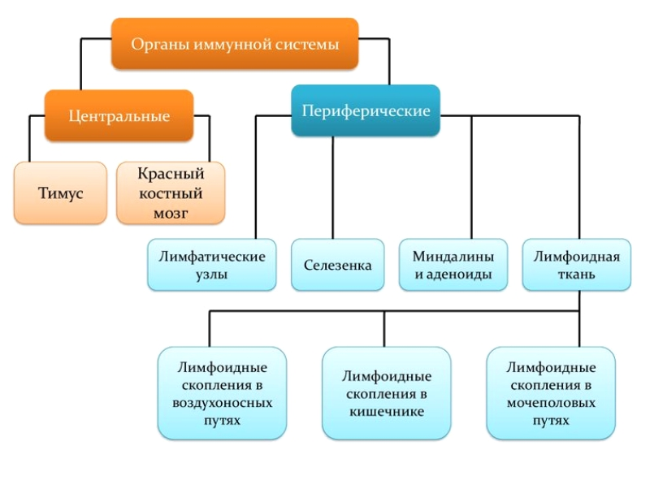
Рисунок 1. Органы иммунной системы
Основные клетки иммунной системы представлены на рисунке 2. Они циркулируют по кровеносной и лимфатической системе. А некоторые из них могут проникать в ткани. Клетки либо сами осуществляют борьбу против патогенов, либо вырабатывают молекулы иммунитета – оружие против инфекций (например, белки системы комплимента, интерфероны, лизоцим, цитокины, антитела и др.). Одни молекулы убивают патогены, другие сигнализируют иммунным клеткам о том, как нужно себя вести с чужеродным объектом.
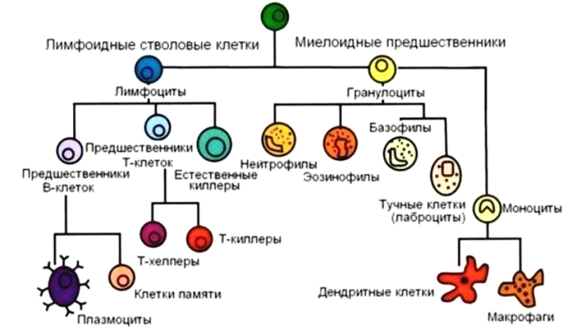
Рисунок 2. Клетки иммунной системы и схема их развития из стволовой клетки
Таким образом, у нас в организме функционирует целостная система: в иммунных органах созревают иммунные клетки, а клетки вырабатывают специальные молекулы.

Виды иммунитета
Ученые условно выделяют врожденный и приобретенный (адаптивный) иммунитет. Врожденный иммунитет есть у человека с рождения. Его механизмы немедленно реагируют на угрозу извне, но на все патогены одинаково. Приобретенный (адаптивный) иммунитет вырабатывается позднее. При первой встрече с возбудителями заболеваний адаптивный иммунитет «запоминает» патоген (например, бактерию или вирус), а также программу реагирования на случай повторной угрозы. Но на это требуется время – обычно 2-3 недели. Благодаря этому механизму «запоминания» обеспечивается быстрое реагирование при повторной встрече с конкретным патогеном и его быстрая ликвидация.

Нельзя выбирать какой иммунитет, врожденный или адаптивный, важнее – иммунная система обеспечивает защиту организма от инфекций на нескольких уровнях с повышающейся специфичностью. Организм имеет физические барьеры, мешающие проникновению в него вирусов и бактерий (кожа, слизистые). Если патогену удается их преодолеть, то он сталкивается с врожденной иммунной системой, которая обеспечивает быстрый, но неспецифический ответ. Если патоген прорывает защиту врожденного иммунного ответа, он сталкивается со следующим рубежом защиты – адаптивной иммунной системой.

Обратите внимание – для запуска адаптивного иммунитета необходима активация врожденного иммунитета, поскольку адаптивный иммунитет практически не располагает собственными эффективными механизмами (реакции, которые непосредственно вызывают разрушение патогенных (чужеродных) факторов), но, используя эффективные механизмы врожденного иммунитета, придает им большую избирательность и повышает их эффективность.

Патология иммунитета
- Иммунодефициты – состояния/заболевания при которых иммунитет не может бороться с инфекциями или с определенными их типами. Они бывают:

- первичные – развиваются в результате генетической поломки;
- вторичные – развиваются из-за инфекций (например, ВИЧ), каких-то сопутствующих патологий (например, при химиотерапии), вредных внешних воздействий.
- Излишняя активность иммунной системы. В некоторых ситуациях иммунитет атакует собственные органы и ткани – тогда возникают аутоиммунные заболевания. А иногда он видит угрозу в обычных микрочастицах, как, например, пыльца растений; тогда имеет место аллергия (гиперчувствительность).

В коррекции нуждается как недостаточная, так и чрезмерная активность системы иммунитета.

Как определить состояние иммунитета
Некоторые считают, что у того, кто не болеет гриппом и ОРВИ, сильный иммунитет... С одной стороны, это так. Если у человека респираторное заболевание, значит, иммунитет к возбудителю, который его вызвал, снижен. С другой – возникновение болезни определяется не только самим фактом встречи с инфекцией, но и ее вирулентностью (степенью заразности), количеством микроорганизмов, попавших в организм. О силе иммунитета нужно судить и по тому, в легкой или тяжелой форме протекает болезнь, за какое время организм справился с ней, есть ли осложнения. Как правило, люди со слабым иммунитетом болеют чаще и тяжелее.

Для «измерения» иммунитета по «науке» сегодня широко используется иммунограмма. Она позволяет оценить наличие основных составляющих иммунной системы и их состояние. Если они в пределах физиологических колебаний популяции для данного возраста, пола и т. д., то можно считать, что иммунитет в порядке. Однако набор хороших запчастей – не гарантия того, что собранный из них автомобиль будет ездить. Так и с иммунограммой: даже если все показатели в порядке, нет уверенности, что завтра при определенных условиях человек не заболеет.

Взрослому без серьезной патологии тестировать иммунитет не надо. Обычно таким видом исследования интересуются, когда страдают длительными частыми простудами, хроническими инфекциями пищеварительного или респираторного тракта, аллергией, злокачественными опухолями, аутоиммунными заболеваниями. Тогда результаты иммунограммы помогут специалисту уточнить диагноз и оптимизировать схему лечения.

Как сохранить иммунитет

Чтобы иммунитет мог правильно работать, не стоит вмешиваться в его работу. Не надо пытаться искусственно его стимулировать – это небезопасно. Условие, при котором иммунной системе будет комфортно выполнять свою функцию – соблюдение принципов здорового образа жизни. Ниже очень коротко представлено как соблюдение/несоблюдение ЗОЖ способствует сохранению/снижению иммунитета. Более подробно об этом можно прочитать в источниках, представленных в конце страницы.

Стресс и иммунитет
Стресс негативно влияет на иммунитет – в стрессовом состоянии вырабатывается гормон кортизол, который подавляет синтез антител, выработку интерлейкинов и активацию макрофагов. Если стресс становится хроническим, то он так же вызывает апоптоз (запланированную гибель) лимфоцитов.

Сон и иммунитет
Отсутствие сна постепенно ведет к снижению иммунитета. Доказано, что люди, которые спят до 6 часов в день, болеют в 5 раз чаще, тех, кто спит по 7-8 часов. Они медленнее выздоравливают и регулярно подвергаются повторным заболеваниям. Так как в фазу медленного сна формируется и укрепляется иммунологическая память. Когда человек спит, иммунные Т-клетки систематизируют и запоминают «информацию» о чужеродных патогенах, с которыми они столкнулись за день. Если человек спит недостаточно или прерывисто, иммунная система фокусируется не на тех фрагментах чужеродных микроорганизмов, что приводит к неправильному формированию иммунологической памяти. В итоге Т-клетки ошибаются при распознавании болезнетворных частиц, и возникает повышенный риск заболеть. Кроме этого, в организме резко сокращается число клеток иммунной системы.

Питание и иммунитет

Неправильное питание снижает иммунитет. Так как иммунная защита организма напрямую зависит от того, что мы едим. Белковая пища обеспечивает организм необходимыми аминокислотами для образования антител и других агентов иммунитета. Жиры нужны для построения иммунных клеток, а углеводы дают энергию для функционирования иммунной системы. Фастфуд в большей степени представляет собой очень жирную пищу. В таких блюдах обычно мало витаминов, белков и микроэлементов, необходимых нашему иммунитету.

Физическая активность и иммунитет

Умеренная физическая нагрузка способствует сохранению иммунитета, а высокая или занятия спортом, наоборот, подавляют его.

Закаливание и иммунитет

При закаливании выделяется гормон тестостерон, который стимулирует костный мозг – главный орган нашей иммунной системы, что способствует сохранению иммунитета.

Курение и иммунитет
Курение снижает уровень иммунной защиты организма. При курение производство антител, необходимых для защиты от патогенных микроорганизмов, снижается. Кроме того, макрофаги, которые обитают в стенках альвеол (легочных пузырьков) и должны пожирать вредных бактерий, у курильщиков менее активны, да еще и выделяют вредные вещества, разрушающие ткани легких. Кроме того никотин способен нарушать синтез иммуноглобулинов - белков, принимающих активное участие в формировании иммунитета.

Потребление алкоголя и иммунитет
Этиловый спирт (содержащийся во всех алкогольных напитках) способен существенно ослабить иммунитет примерно на 24 часа. Это происходит за счет того, что при употреблении таких напитков блокируется производство сигнальных молекул.

Заключение
Нарушения в работе иммунной системы приводят к развитию иммунодефицитных состояний, аутоиммунных заболеваний или аллергических реакций (гиперчувствительности).
Эффективной мерой, позволяющей сохранить иммунную систему в нормальном состояние является здоровый образ жизни.

Врач медицинской профилактики: Кузьмина Н.В.

